www.ingco.ro



MASINA DE IMPACT
AIW11223 AIW341302

Instrucțiuni originale

SIMBOLURILE DIN MANUALUL DE INSTRUCȚIUNI
 | Citiți manualul de instrucțiuni înainte de utilizare.
 | Conformitate CE.
 | Purtați ochelari de protecție, protecție auditivă și mască de praf.
 | Produsele electrice uzate nu trebuie aruncate împreună cu deșeurile menajere. Vă rugăm să reciclați acolo unde există facilități. Consultați autoritatea locală sau distribuitorul cu amănuntul pentru sfaturi privind reciclarea.
 | Alertă de siguranță.  Vă rugăm să utilizați numai accesoriile acceptate de producător.

AVERTISMENT SUPLIMENTAR DE SIGURANȚĂ
⚠ AVERTISMENT
Citiți acest material înainte de a utiliza acest produs. Nerespectarea acestui lucru poate duce la vătămări grave. Dacă clienții nu respectă instrucțiunile, provocând vătămări grave, nici producătorul, nici distribuitorul nu ar trebui să-și asume nicio responsabilitate. Salvați acest manual
- Țineți copiii departe. Toți copiii trebuie ținuți departe de zona de lucru. Nu-i lăsați să manipuleze unealta.
- Folosiți sticlă de siguranță și protecție pentru urechi: Operatorii de scule pneumatice și alte persoane din zona de lucru trebuie să poarte întotdeauna sticlă de siguranță pentru a preveni rănirea cauzată de elementele de fixare și resturile zburătoare atunci când încărcați și descărcați această unealtă. Poate că zgomotul ar dăuna auzului, purtați protecția urechii pentru a vă proteja.
- Nu utilizați niciodată oxigen, combustibil sau orice alt gaz din sticlă ca sursă de energie sau ar provoca explozii și vătămări corporale grave.
- Nu conectați unealta la aer comprimat la care presiunea depășește 120 psi.
- Nu amplasați un furtun de aer prea lung în zona de lucru în cazul unei declanșări neașteptate a operatorului. Asigurați-vă că toate conexiunile sunt strânse.
- Instrumentul de îngrijire numai de mâner, nu mențineți tragerea declanșatorului pe mecanismul jugului de siguranță pentru a evita tragerea neintenționată a dispozitivului de fixare.
- Țineți unealta îndreptată departe de dvs. și de alții în orice moment și țineți mâinile, orice părți ale corpului departe de zona din spate, pentru a proteja împotriva posibilelor răniri.
- Deconectați unealta de la alimentarea cu aer înainte de a încărca elementele de fixare pentru a preveni tragerea unui element de fixare în timpul conexiunii.
- Nu țineți apăsat declanșatorul sau siguranța în timpul încărcării elementelor de fixare sau tragerea neintenționată a unui dispozitiv de fixare ar provoca vătămări corporale.
- Deconectați unealta de la furtunul de alimentare cu aer și închideți compresorul înainte de a efectua întreținere, a modifica accesoriile sau în timpul nefuncționării.
- Nu conduceți elementele de fixare pe schele, scări și pe astfel de construcții similare, care nu funcționează pe carcasă etanșă și vehicule.
- Nu conduceți elementele de fixare aproape de marginea piesei de prelucrat. piesa de prelucrat s-ar despica, permițând dispozitivului de fixare să zboare liber sau să ricoșeze, provocând vătămări corporale.
- Nu introduceți elementul de fixare deasupra dispozitivului de fixare prins în cuie, sau elementul de fixare poate ricoșa provocând vătămări corporale.
- Nu folosiți niciodată o unealtă care are scurgeri de aer, care are piese lipsă sau deteriorate sau care necesită reparații și asigurați-vă că toate șuruburile sunt bine strânse.
- Faceți o inspecție zilnică pentru mișcarea liberă a declanșatorului, a mecanismului de siguranță și a arcului pentru a vă asigura că unealta poate funcționa bine.
- Utilizați numai piese și accesorii recomandate de producător.

Instrucțiuni specifice de siguranță
Acest produs face parte din sistemul de înaltă presiune și următoarele măsuri de siguranță trebuie urmate în permanență împreună cu orice alte reguli de siguranță existente.
- Citiți cu atenție toate manualele incluse cu acest produs. Familiarizați-vă pe deplin cu comenzile și cu utilizarea corectă a echipamentului.
- Numai persoanelor bine familiarizate cu aceste reguli de funcționare în siguranță ar trebui să li se permită să folosească unealta pneumatică.
- Nu depășiți nicio presiune nominală a niciunei componente din sistem.
⚠ PERICOL
Nu depășiți presiunea maximă de funcționare a sculei pneumatice (90 psi.) Unealta pneumatică poate exploda și poate duce la moarte sau vătămări grave.
- Deconectați unealta cu aer de la sursa de aer înainte de a schimba uneltele sau accesoriile și în timpul nefuncționării.
- Purtați întotdeauna ochelari de protecție și protecție pentru urechi în timpul funcționării.
⚠ AVERTISMENT
Purtați întotdeauna ochelari de protecție aprobați ANSI Z87.1 cu scuturi.
⚠ AVERTISMENT
Purtați întotdeauna protecție pentru auz ANSI S3.19.
- Nu purtați îmbrăcăminte largi sau îmbrăcăminte care conțin curele sau legături largi, etc. care s-ar putea încurca în părțile mobile ale unealtei și ar putea duce la vătămări corporale grave.
- Nu purtați bijuterii, ceasuri, acte de identificare, brățări, colier etc. atunci când utilizați orice unealtă, acestea pot fi prinse în părțile în mișcare și pot duce la răniri grave.
- Nu apăsați declanșatorul când conectați furtunul de alimentare cu aer.
⚠ AVERTISMENT
Nu utilizați prize pentru unelte de mână. Utilizați numai prize de calitate impact.
- Nu manevrați niciodată unealta atunci când nu este aplicată pe un obiect de lucru. Atașamentele trebuie să fie bine atașate. atașamentele slăbite pot provoca vătămări grave.
- Protejați liniile de aer de deteriorare sau perforare.
- Nu îndreptați niciodată o unealtă pneumatică spre dvs. sau către orice altă persoană. Pot apărea răni grave.
- Verificați dacă furtunurile de aer sunt slabe sau uzate înainte de fiecare utilizare. Asigurați-vă că toate conexiunile sunt sigure.
- Păstrați toate piulițele, șuruburile și șuruburile strânse și asigurați-vă că echipamentul este în condiții de funcționare sigură.
- Nu puneți mâinile lângă sau sub piesele mobile.
⚠ AVERTISMENT
Nu folosiți greșit produsul, expunerea excesivă la vibrații, lucrați în poziții incomode și mișcări de lucru repetitive.
- Important: Avertismentele menționate în acest manual nu pot acoperi toate condițiile și situațiile posibile care pot apărea. Operatorii trebuie să aibă în vedere bunul simț și să folosească acest instrument cu prudență pentru a evita rănirea.
- Țineți copiii și trecătorii departe în timpul utilizării acestui instrument.
- Întreține uneltele pneumatice. Dacă uneltele sunt deteriorate, reparați-le înainte de utilizare.
- Nu fumați în timpul utilizării.
- Fii mereu vigilent și fii cu ochii pe ceea ce faci. Nu utilizați produsul dacă vă simțiți obosit sau sub influența drogurilor, alcoolului sau medicamentelor. Un moment de distragere a atenției atunci când operați macarale poate duce la vătămări corporale grave.

SPECIFICAȚII

Specificatii tehnice

Numarul modelului. | AIW11223 | AIW341302
Unitate pătrată : | 1˝ | 3/4 ˝
Nici-o viteza de incarcare: | 4000r/min | 4000r/min
Presiunea aerului de operare: | 6,3 bar (90 psi) | 6,3 bar (90 psi)
Consum mediu de aer: | 256 l/min （ 9cfm ） | 256 l/min （ 9cfm ）
Cuplul maxim : | 1800 N.m (1328 ft-lb) | 1600 N.m (1180 ft-lb)
Admisie: | 3/8˝ | 3/8˝

Înainte de fiecare utilizare
- Scurgeți apa din rezervorul compresorului de aer și condensul din conductele de aer. (Vă rugăm să consultați manualul de utilizare al compresorului de aer.)
- Lubrifiați unealta. (Vă rugăm să consultați secțiunea „Întreținere” din manual.)
- Selectați prizele necesare. Priza trebuie să se potrivească cu dimensiunea de antrenare a cheii cu impact pneumatic.
- Conectați cheia de impact cu aer la sursa de aer cu furtunul de dimensiunea recomandată.

OPERAȚIUNE
- Porniți compresorul de aer și lăsați rezervorul să fie umplut.
- Setați regulatorul compresorului de aer la 90 psi. Această cheie de impact cu aer funcționează la o presiune a aerului de maxim 90 PSI.
- Apăsați declanșatorul pentru a începe să utilizați unealta.
- Eliberați declanșatorul pentru a opri unealta.
- Când schimbați prizele, deconectați întotdeauna alimentarea cu aer pentru a evita rănirea.
- Când lucrarea este finalizată, opriți compresorul de aer și depozitați unealta de aer după lubrifiere.

ÎNTREȚINERE
⚠ AVERTISMENT
Deconectați cheia de la sursa de aer înainte de a schimba accesoriile, de a efectua întreținere sau de a efectua întreținere.
Înlocuiți sau reparați piesele deteriorate. Folosiți numai piese originale. Piesele neautorizate pot fi periculoase.
- Lubrifiați zilnic cheia pneumatică cu câteva picături de ulei de scule pneumatice picurate în orificiul de admisie a aerului
- NU folosiți prize uzate sau deteriorate.
- Pierderea puterii sau acțiunile neregulate pot fi cauzate de următoarele:
- Scurgere excesivă pe conducta de aer. Umiditate sau restricție în conducta de aer. Dimensiunea sau tipul incorect al conectorilor de furtun. Pentru a remedia, verificați alimentarea cu aer și urmați instrucțiunile.
- Depunerile de nisip sau gumă în cheie pot reduce, de asemenea, performanța. Dacă modelul dvs. are o sită de aer (situată în zona de admisie a aerului), scoateți sita și curățați-o.
4. Când nu este utilizat, deconectați-l de la sursa de aer, curățați cheia și depozitați-l într-un loc sigur, uscat și protejat pentru copii.

Depanare
Următorul formular listează sistemul de operare comun cu probleme și soluții.
Vă rugăm să citiți cu atenție formularul și să-l urmați.

⚠ AVERTISMENT
Dacă oricare dintre următoarele simptome apare în timpul funcţionării dumneavoastră, încetaţi imediat să utilizaţi unealta, altfel se pot produce vătămări corporale grave. Numai o persoană calificată sau un centru de service autorizat poate efectua reparații sau înlocuirea sculei.
Deconectați unealta de la sursa de aer înainte de a încerca repararea sau reglarea. Când înlocuiți inelele O sau cilindrul, lubrifiați cu ulei pentru scule pneumatice înainte de asamblare.

Probleme | Cauze posibile | Remedii
Instrumentul rulează la viteză normală, dar pierde sub  sarcină | - Piese motor uzate.  - Ambreiaj cu came uzat sau blocat din cauza lipsei de lubrifiant. | - Carcasa ambreiajului de lubrifiere.  - Verificați dacă există exces de ulei de ambreiaj. Carcasele ambreiajului trebuie să fie doar pe jumătate pline. Supraumplere  poate provoca rezistență la piesele ambreiajului de mare viteză, de ex . o cheie tipică lubrifiată cu ulei necesită 1⁄2 uncie de ulei.  Lubrifiat cu grăsime:  NOTĂ: Căldura indică de obicei o grăsime insuficientă în cameră. Condițiile severe de funcționare pot necesita o lubrifiere mai frecventă.
Instrumentul rulează încet. Aerul curge ușor din evacuare | - Piesele motorului blocate cu particule de murdărie  - de putere în poziție închis  - Fluxul de aer blocat de murdărie | - Verificați dacă filtrul de admisie a aerului este blocat.  - Turnați ulei de lubrifiere pentru unelte pneumatice în orificiul de admisie a aerului conform instrucțiunilor.  - Operați unealta în rafale scurte, inversând rapid rotația înainte și înapoi acolo unde este cazul.  - Repetați mai sus după cum este necesar.
Instrumentele nu vor rula. Aerul curge liber din evacuare | • Una sau mai multe palete de motor blocate din cauza depunerii de material. | - Turnați instrumentul de lubrifiere a uneltelor de aer în orificiul de admisie a aerului.  - Acționați unealta în rafale scurte de rotație înainte și/sau înapoi, acolo unde este cazul.  - Loviți ușor carcasa motorului cu un ciocan de plastic.  - Deconectați alimentarea. Eliberați motorul prin rotirea manuală a tijei de antrenare unde  aplicabil
Instrumentul nu se va opri | • Supapa de accelerație cu inele O demontate din supapa de admisie a scaunului. | • Înlocuiţi inelul O.
NOTĂ: Reparațiile trebuie efectuate de o persoană calificată.

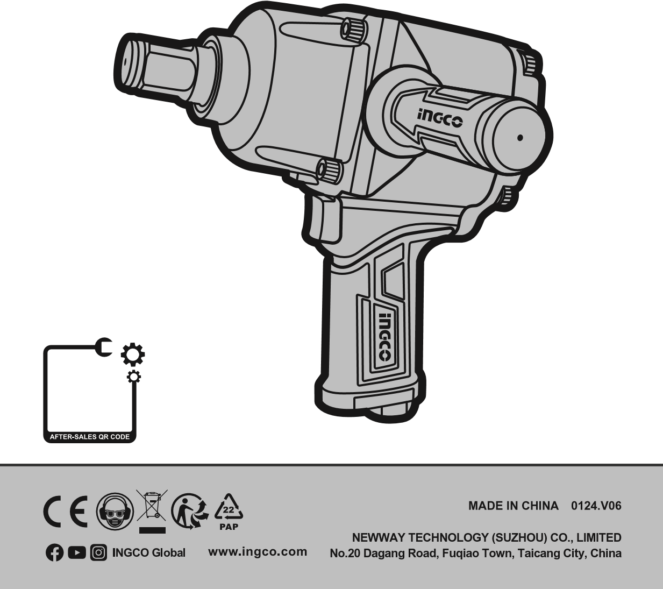
www.ingco.ro

